Ex direttore del Mossad: gli iraniani devono temere un attacco entro le prossime 12 settimane

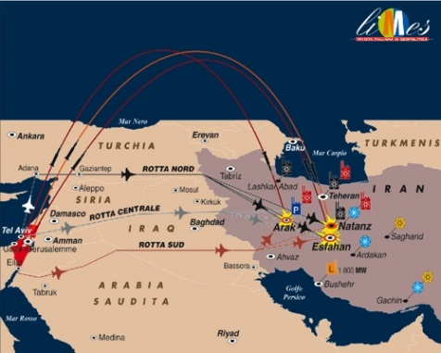
Un ex direttore del Mossad contrario all'attacco preventivo di Israele all'Iran avverte gli Iraniani: devono temere un attacco entro le prossime 12 settimane (ossia prima delle elezioni presidenziali negli Usa). Tutto questo mentre Panetta cerca di convincere Netanyahu dell'efficacia delle sanzioni. Bibi il Mitomane insiste: se gli Stati Uniti non intervengono Israele agirà comunque da solo. Romney promette di appoggiare Israele se dovesse vincere le elezioni.
In una intervista al New York Times, Efraim Halevy ha detto che «siccome gli israeliani sono notoriamente contrari ad attacchi d'inverno e che l'attuale situazione siriana non consentirà ad Hezbollah e ad Assad di dare manforte agli alleati iraniani, se c'è un momento buono per attaccare è proprio questo».
"Se fossi iraniano, sarei molto preoccupato dalle affermazioni di Israele su un possibile attacco, perché a mio avviso le minacce di Israele suonano come serie e credibili". È l'opinione dell'ex direttore del Mossad, Ephraim Halevy, intervistato da Israel Radio, secondo cui le prossime 12 settimane saranno "veramente cruciali" per la decisione dello Stato ebraico di attaccare o meno. "Continuando a fare i loro giochetti" nei colloqui internazionali sul nucleare, ha aggiunto Halevy, gli iraniani sottovalutano la risolutezza israeliana. "Hanno sbagliato i calcoli se pensano di avere un'immunità illimitata" in questi colloqui, ha proseguito. L'Iran sostiene che il suo programma nucleare sia pacifico e mirato a produrre energia, mentre Israele afferma che quella di Teheran sia una minaccia alla sua sopravvivenza e ritiene che la repubblica islamica voglia assemblare armi nucleari.
http://www.lapresse.it/mondo/asia/ex-capo-mossad-se-fossi-iraniano-minacce-israele-mi-preoccuperebbero-1.198052

